LAPORAN PRAKTIKUM

ALGORITMA DAN PEMROGRAMAN

LAPORAN PRAKTIKUM PEKAN 5 (PERULANGAN)

Disusun Oleh:

Dinda Amelia

(2511531020)

Dosen Pengampu:

Dr. Wahyudi, S.T, M.T

Asisten Praktikum:

Muhammad Zaki Al Hafiz


DEPARTEMEN INFORMATIKA
FAKULTAS TEKNOLOGI INFORMASI UNIVERSITAS ANDALAS
PADANG 2025

KATA PENGANTAR

Assalamu’alaikum warahmatullahi wabarakatuh,

Segala puji bagi Allah SWT yang telah memberikan kesempatan serta kemudahan kepada penulis untuk dapat menyelesaikan Laporan Praktikum pada mata kuliah Algoritma Pemrograman, sehingga Laporan Praktikum ini dapat dikumpulkan dengan tepat waktu. Atas rahmat dan karunianya Laporan Praktikum dapat terselesaikan dengan baik. Sholawat serta salam juga penulis sampaikan kepada baginda tercinta yaitu Nabi Muhammad SAW. yang kita nantikan syafa’atnya di akhirat nanti. Laporan Praktikum ini bertujuan untuk menambah wawasan para pembaca untuk lebih memperdalam ilmu yang ada pada makalah ini.
Laporan pratikum ini disusun sebagai bentuk penanggung jawaban atas pelaksanaan kegiatan pratikum mata kuliah algoritma pemograman yang membahas tentang nested loop . Melalui pemograman ini penulis dapat mengetahui bagaimana struktur kontrol bertingkat untuk menghasilkan pola karakter untuk dilayar .Dalam penyusunan Laporan Praktikum ini, penulis mengalami banyak kesulitan dan penulis menyadari bahwa Laporan Praktikum ini masih jauh dari kesempurnaan. Untuk itu, penulis sangat mengharapkan kritik dan saran yang membangun demi kesempurnaan pada Laporan Praktikum ini.

Padang, September 2025

Dinda Amelia

i

DAFTAR ISI

KATA PENGANTAR i
DAFTAR ISI i
BAB I PENDAHULUAN 1
  - Latar Belakang 1
  - Tujuan 1
BAB II PEMBAHASAN 3
  - PerulanganFor1 3
    - Kode Program 3
    - Langkah Kerja 3
    - Analisis Hasil 3
  - PerulanganFor2 4
    - Kode Program 4
    - Langkah Kerja 4
    - Analisis Hasil 4
  - PerulanganFor3 5
    - Kode Program 5
    - Langkah Kerja 5
    - Analisis Hasil 6
  - PerulanganFor4 7
    - Kode Program 7
    - Langkah Kerja 7
    - Analisis Hasil 8
  - NestedFor0 8
    - Kode Program 8
    - Langkah Kerja 9
    - Analisis Hasil 9
  - NestedFor1 10
    - Kode Program 10
    - Langkah Kerja 10
    - Analisis Hasil 10
i
  - NestedFor2 11
    - Kode Program 11
    - Langkah Kerja 11
    - Analisis Hasil 12
KESIMPULAN 13
DAFTAR PUSTAKA 14

ii

BAB I

PENDAHULUAN

Latar Belakang
Pemrograman atau progamming merupakan sebuah proses menulis, menguji dan memperbaiki (debug), serta memelihara kode yang dapat membangun suatu program komputer. Kode ini ditulis dalam berbagai bahasa pemrograman atau sering disebut juga bahasa komputer. Tujuan dari pemrograman adalah untuk memuat suatu program yang dapat melakukan suatu perhitungan atau “pekerjaan” sesuai dengan keinginan pemrograman. Untuk melakukan pemrograman, diperlukan keterampilan dalam algoritma, logika, bahasa pemrograman, dan pada banyak kasus, pengetahuan-pengetahuan lain seperti matematika. Bahasa Pemrograman, atau biasanya disebut bahasa komputer atau computer language programming, yaitu sebuah instruksi standar untuk mengendalikan sebuah komputer. Seperangkat aturan syntax dan semantic yang digunakan untuk memberikan sebuah definisi pada program komputer dikenal sebagai bahasa pemrograman. Dengan menggunakan bahasa ini, seorang programmer dapat dengan tepat menentukan data yang akan diproses oleh komputer, bagaimana penyimpanan dan transfernya, dan tindakan apa yang harus diambil dalam berbagai keadaan.

Tujuan
    - Memahami konsep dasar perulangan (loop) dalam bahasa pemograman java.
    - Mengambangkan kemampuan analisis terhadap pola output yang dihasilkan dari kombinasi kondisi dan perulangan.

Manfaat Praktikum
    - Meningkatkan kemampuan berfikir logis dan sistematis dalam meyelesaikan masalah pemograman dan keterampilan mahasiswa dalam mengelola data menggunakan bahasa pemrograman Java sebagai dasar untuk pemrograman yang lebih lanjut.

    - Memberikan dasar yang kuat untuk memahami konsep lanjutan seperti array dua dimensi , algoritma pencarian, dan struktur data kompleks.Sehingga dapat menjadi bekal dalam mengembangkan program yang lebih kompleks di tahap berikutnya.

BAB II

PEMBAHASAN

PerulanganFor1

Kode Program

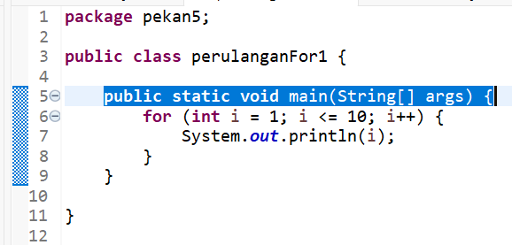
Gambar 2.1 Kode Progam PerulanganFor1.

Langkah Kerja
      - Menyatakan bahwa class PerulanganFor1 berada dalam
package pekan 5.

Gambar 2.1.2.1 Package pekan 5.

      - Mendefinisikan class utama bernama PerulanganFor1.

Gambar 2.1.2.2 public class PerulanganFor1.

      - Metode utama yaitu titik awal eksekusi program Java, perulangan for (for loop), dan menampilkan hasil output.
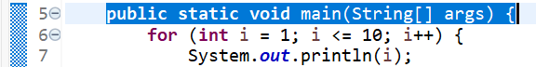
Gambar 2.1.2.3 Method main, for loop, dan output.

Analisis Hasil
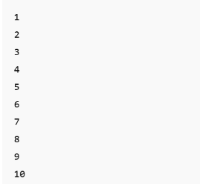
Gambar 2.1.3 Hasil output kode program PerulanganFor1.

Codingan diatas menggunakan perulangan for untuk mencetak angka dari 1 hingga 10 ke layar. Dimulai dengan deklarasi variabel i yang diinisialisasi dengan nilai 1. Pada setiap iterasi, kondisi i kurang dari atau sama dengan 10 dicek, dan selama kondisi tersebut benar, blok kode di dalam perulangan akan dijalankan, yang dalam hal ini adalah perintah System.out.println(i) untuk mencetak nilai i. Setelah mencetak angka, variabel i akan bertambah satu i++, dan perulangan akan terus berlangsung hingga nilai i lebih besar dari 10. Setelah itu, perulangan berhenti.

PerulanganFor2

Kode Program
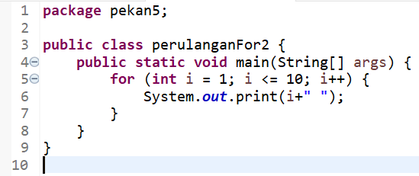

Gambar 2.2.1 Kode program PerulanganFor2.

Langkah Kerja
      - Program dimulai dari method main.

      - Inisialisasi variabel perulangan dan menghasilkan output.

Gambar 2.2.2.2 Inisialisasi dan output.

Analisis Hasil
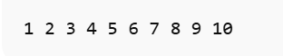
Gambar 2.2.3 Hasil output kode program PengulanganFor2.
Program di atas menggunakan perulangan for untuk mencetak angka dari 1 hingga 10. Pada perulangan ini, angka-angka yang dicetak akan dipisahkan oleh spasi dan tidak berada di baris baru. Variabel i diinisialisasi dengan nilai 1, dan selama kondisi i kurang dari atau sama dengan 10 terpenuhi, perintah System.out.print(i + " ") akan mencetak nilai i diikuti dengan spasi. Setelah itu, nilai i akan bertambah satu i++, dan perulangan terus berjalan hingga nilai i lebih besar dari 10. Setelah itu, perulangan berhenti. Berikut outputnya.

PerulanganFor3

Kode Program
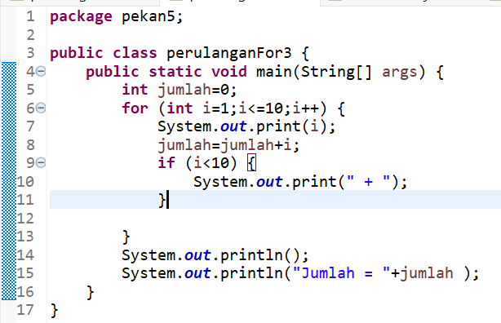
Gambar 2.3.1 Kode program PerulanganFor3.

Langkah Kerja
      - Program dimulai dari method main.

      - Membuat variabel bertipe int dengan nilai awal 0.

Gambar 2.3.2.2 Deklarasi dan inisialisasi variabel jumlah.

      - Masuk ke perulangan for, menampilkan nilai i ke layar, menambahkan nilai i ke variabel jumlah, dan menampilkan tanda plus (+) di antara angka.
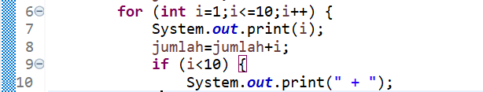Gmbar 2.3.2.3 Perulangan for, print nilai i ke layar, menampilkan tanda plus (+).

      - Membuat baris baru setelah perulangan selesai dan menampilkan hasil akhir penjumlahan.

Gambar 2.3.2.4 Baris baru dan hasil akhir.

Analisis Hasil
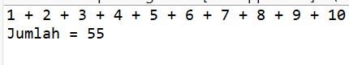

Gambar 2.3.3 Hasil output kode program PerulanganFor3.

Program tersebut menampilkan deretan angka dari 1 sampai 10 yang dipisahkan oleh tanda tambah (+), kemudian di bawahnya menampilkan hasil penjumlahan dari semua angka tersebut. Pada saat program dijalankan, angka 1 hingga 10 dicetak secara berurutan menggunakan perulangan for. Setiap kali angka ditampilkan, program juga menambahkan nilainya ke variabel jumlah yang berfungsi untuk menghitung total keseluruhan. Tanda “+” hanya muncul di antara angka, bukan setelah angka terakhir, karena ada kondisi if (i < 10) yang memastikan tanda plus tidak dicetak ketika i sudah bernilai 10. Setelah seluruh angka ditampilkan, program membuat baris baru dan menuliskan hasil penjumlahannya.

PerulanganFor4

Kode Program

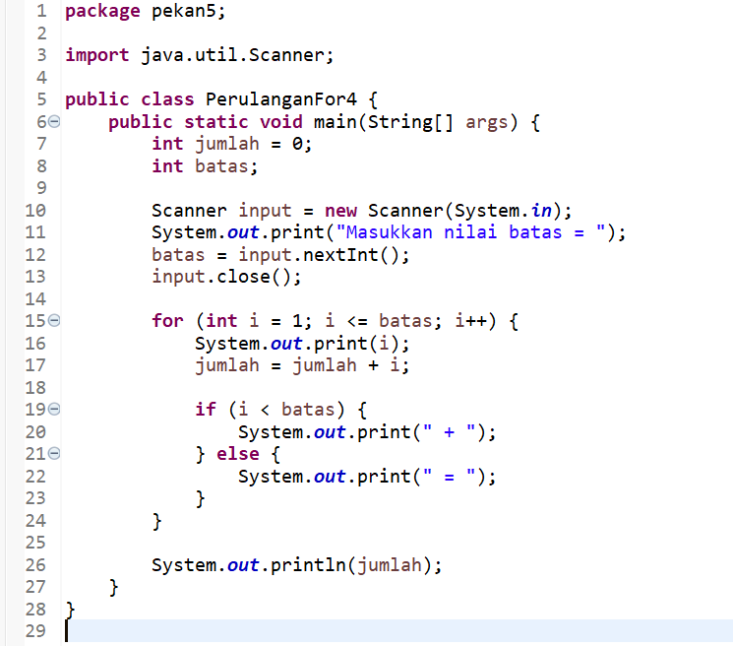
Gambar 2.4.1 Kode program PerulanganFor4.

Langkah Kerja
      - Program dimulai dari method main.

      - Mendefinisikan dua variabel, jumlah digunakan untuk menyimpan hasil penjumlahan, dan batas akan diisi dengan angka terakhir yang ditentukan oleh pengguna.
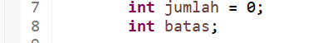

Gambar 2.4.2.2 Medefinisikan dua variabel.

      - Membuat objek Scanner untuk input.

Gambar 2.4.2.3 Objek Scanner.

      - Meminta pengguna memasukkan batas angka dan menutup
Scanner.
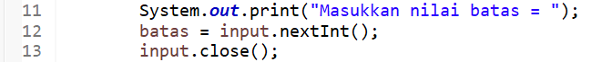

Gambar 2.4.2.4 Menutup Scanner.
      - Masuk perulangan for, menampilkan nilai i, menambahkan nilai i ke variabel jumlah, menampilkan tanda “+” atau “=”, dan menampilkan hasil penjumlahan akhir.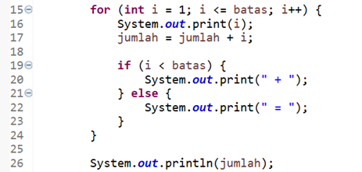
Gambar 2.4.2.5 Perulangan for dan menampilkan hasil.

Analisis Hasil
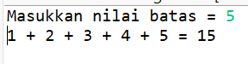
Gambar 2.4.3 Hasil output kode program PerulanganFor4.

Program ini menggunakan perulangan for untuk mencetak angka dari 1 hingga batas yang dimasukkan oleh pengguna serta menghitung jumlahnya. Pertama program meminta pengguna untuk memasukkan nilai batas menggunakan Scanner. Setelah itu nilai batas disimpan dalam variabel batas dan perulangan dimulai dari 1 hingga nilai batas. Pada setiap iterasi angka dicetak menggunakan System out print i dan variabel jumlah ditambahkan dengan nilai i. Jika nilai i kurang dari batas maka kata plus ditambahkan setelah angka dan jika sudah mencapai batas maka kata sama dengan dicetak untuk menunjukkan hasil penjumlahan. Setelah perulangan selesai program mencetak jumlah dari angka angka tersebut. Berikut outputnya.

NestedFor0

Kode Program

\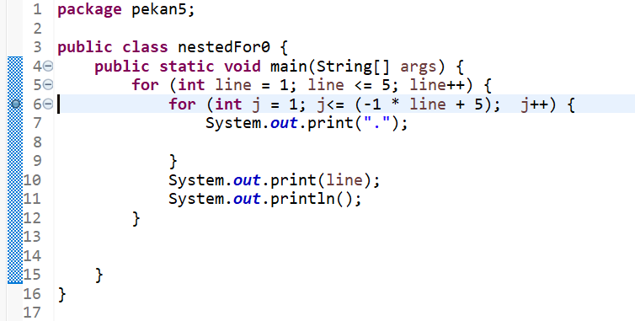

Gambar 2.5.1 Kode program NestedFor0.

Langkah Kerja

    - Program dimulai dari method main.

    - Perulangan luar mengatur baris (line) yang akan dicetak, perulangan dalam digunakan untuk mencetak spasi di depan angka, menampilkan angka line setelah spasi, pindah ke baris baru, mengulangi hinga line=5, dan mencetak hasil.
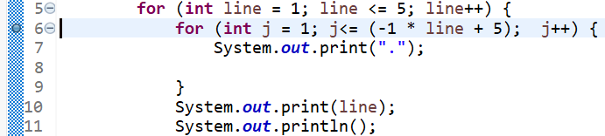
Gambar 2.5.2.2 Perulangan for dan mencetak hasil.

Analisis Hasil
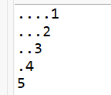

Gambar 2.5.3 Hasil output kode program NestedFor0.

Program terakhir ini menggunakan dua perulangan for bersarang untuk mencetak pola angka dengan titik. Perulangan pertama dengan variabel i berjalan dari 1 hingga 5 yang menentukan angka yang dicetak. Pada setiap iterasi perulangan pertama perulangan kedua dengan variabel j akan mencetak sejumlah titik berdasarkan rumus minus 1 kali i tambah 5. Rumus ini membuat jumlah titik yang dicetak berkurang seiring bertambahnya nilai i. Setelah perulangan kedua selesai angka i dicetak dan perulangan pertama berlanjut. Setiap kali perulangan pertama selesai program akan melanjutkan ke baris berikutnya. Hasil akhirnya adalah pola yang mencetak angka 1 hingga 5 dengan titik di depannya yang jumlahnya berkurang setiap bari menampilkan angka 5. Setiap kali angka dicetak, program menambahkan perintah println() agar kursor berpindah ke baris baru sebelum mencetak angka berikutnya.

NestedFor1

Kode Program
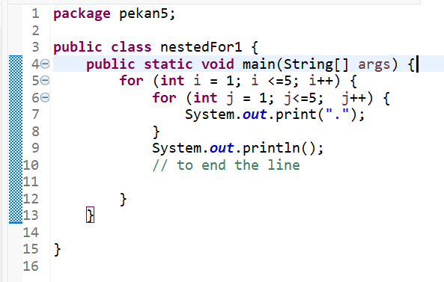

Gambar 2.6.1 Kode Program NestedFor1.

Langkah Kerja
      - Program mulai dieksekusi dari method main().
      - Perulangan luar mengatur jumlah baris yang akan dicetak, untuk setiap iterasi pada loop luar, perulangan dalam for dijalankan, dan setiap iterasi mencetak satu tanda bintang tanpa berpindah baris.
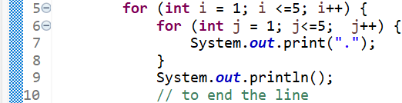

Gambar 2.6.2.2 Perulangan dan mencetak hasil.

Analisis Hasil
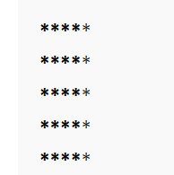

Gambar 2.6.3 Hasil output kode program NestedFor1.

program tersebut adalah tampilan berbentuk persegi yang tersusun dari tanda bintang (*). Program menggunakan dua perulangan bersarang (nested loop), di mana perulangan luar mengatur jumlah baris, dan perulangan dalam mengatur jumlah bintang pada setiap baris. Pada setiap baris, perulangan dalam mencetak lima tanda bintang secara berurutan tanpa berpindah ke baris baru. Setelah lima bintang selesai dicetak, perintah System.out.println(); dijalankan untuk membuat baris baru sebelum mencetak baris berikutnya. Proses ini berulang sebanyak lima kali karena perulangan luar berjalan dari i = 1 hingga i = 5.

NestedFor2

Kode Program
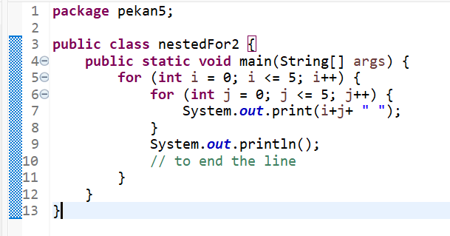

Gambar 2.7.1 Kode program NestedFor2.

Langkah Kerja
      - Program dimulai dari method main().
      - Variabel i digunakan sebagai penghitung untuk perulangan luar.

Gambar 2.7.2.2 Perulangan luar.
      - Di dalam perulangan luar, terdapat perulangan dalam for yang akan dijalankan setiap kali satu iterasi perulangan luar berlangsung.
Gambar 2.7.2.3 Perulangan dalam.
      - Mencetak hasil.
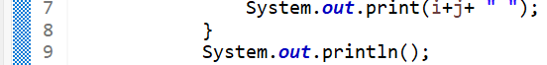

Gambar 2.7.2.4 Mencetak hasil output.

Analisis Hasil
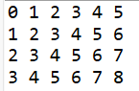
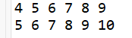

Gambar 2.7.3 Hasil kode program NestedFor2.

program tersebut berupa tabel angka berukuran 6 baris dan 6 kolom. Setiap angka yang ditampilkan merupakan hasil penjumlahan antara variabel i (dari perulangan luar) dan j (dari perulangan dalam).
Perulangan luar (i) menentukan baris, sedangkan perulangan dalam
(j) menentukan kolom pada setiap baris. Pada setiap iterasi, program mencetak hasil dari i + j diikuti dengan satu spasi agar angka tidak menempel. Setelah satu baris penuh selesai dicetak (saat j mencapai 5), program menulis println() agar kursor berpindah ke baris berikutnya dan memulai pencetakan baris baru.

KESIMPULAN

Dari semua program yang telah diberikan dapat dipahami bahwa seluruhnya membahas tentang konsep perulangan (looping) dalam bahasa pemrograman Java. Perulangan digunakan agar komputer bisa melakukan suatu proses secara berulang tanpa perlu menulis perintah yang sama berkali-kali.
Pada program awal, perulangan digunakan untuk menampilkan angka dari 1 sampai 10, baik secara vertikal maupun horizontal, sehingga terlihat bagaimana perbedaan penggunaan println dan print dalam mencetak hasil. Pada program berikutnya, konsep perulangan dikembangkan dengan menambahkan operasi penjumlahan serta penerimaan input dari pengguna melalui Scanner, sehingga hasil yang ditampilkan bisa menyesuaikan dengan nilai batas yang dimasukkan.
Selanjutnya, pada program yang menggunakan nested for atau perulangan bersarang, diperlihatkan bagaimana satu perulangan bisa ditempatkan di dalam perulangan lain untuk menghasilkan pola tertentu, seperti pola bintang atau pola angka yang membentuk kotak dan segitiga.
Secara keseluruhan, semua program tersebut menunjukkan bahwa perulangan adalah salah satu konsep dasar penting dalam pemrograman, karena membantu membuat proses yang berulang menjadi lebih efisien, rapi, dan mudah dikendalikan dengan logika yang jelas.

DAFTAR PUSTAKA

Suryana, Taryana. “Perulangan Dalam Java Script.” (2022)
Pratiwi, E. L. (2020). Konsep Dasar Algoritma Dan Pemograman Dengan Bahasa Java. Poliban Press.
W. Savitch, Pemrograman Java Dasar (Absolute Java), Edisi ke-7. Boston, AS: Pearson Education, 2019.
Ramadhan, A. (2009). Pemograman Web. Synergy Media.
Oracle, “Dokumentasi Java Platform, Standard Edition,” Oracle, 2024. [Daring

